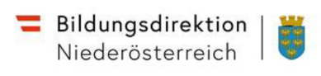

Gütesiegel

Antragsformular

Bildungsregion:

Schulkennzahl:

Schulbezeichnung:

Schulstandort:

Direktor/in:

E-Mail-Adresse der Schule:

Schul-Lesebeauftragte/r:

Buchklubreferent/in:

Anzahl der Klassen:

Anzahl der Deutsch unterrichtenden Lehrer/innen:

Unsere Schule bewirbt sich um die Zuerkennung des Gütesiegels „LeseKulturSchule“
für die Jahre 2023-2025.

Hiermit wird die Richtigkeit der in der digitalen Einreichung gemachten Angaben, die das Lesen in allen Klassen und Fächern unter Einbindung des gesamten Kollegiums umfasst, bestätigt.

, am . . 2023

______________________ ________________________
Schul-Lesebeauftragte/r Direktor/in

